Imágenes a utilizar en la sección del científico



Ingredientes a utilizar en la sección del cocinero

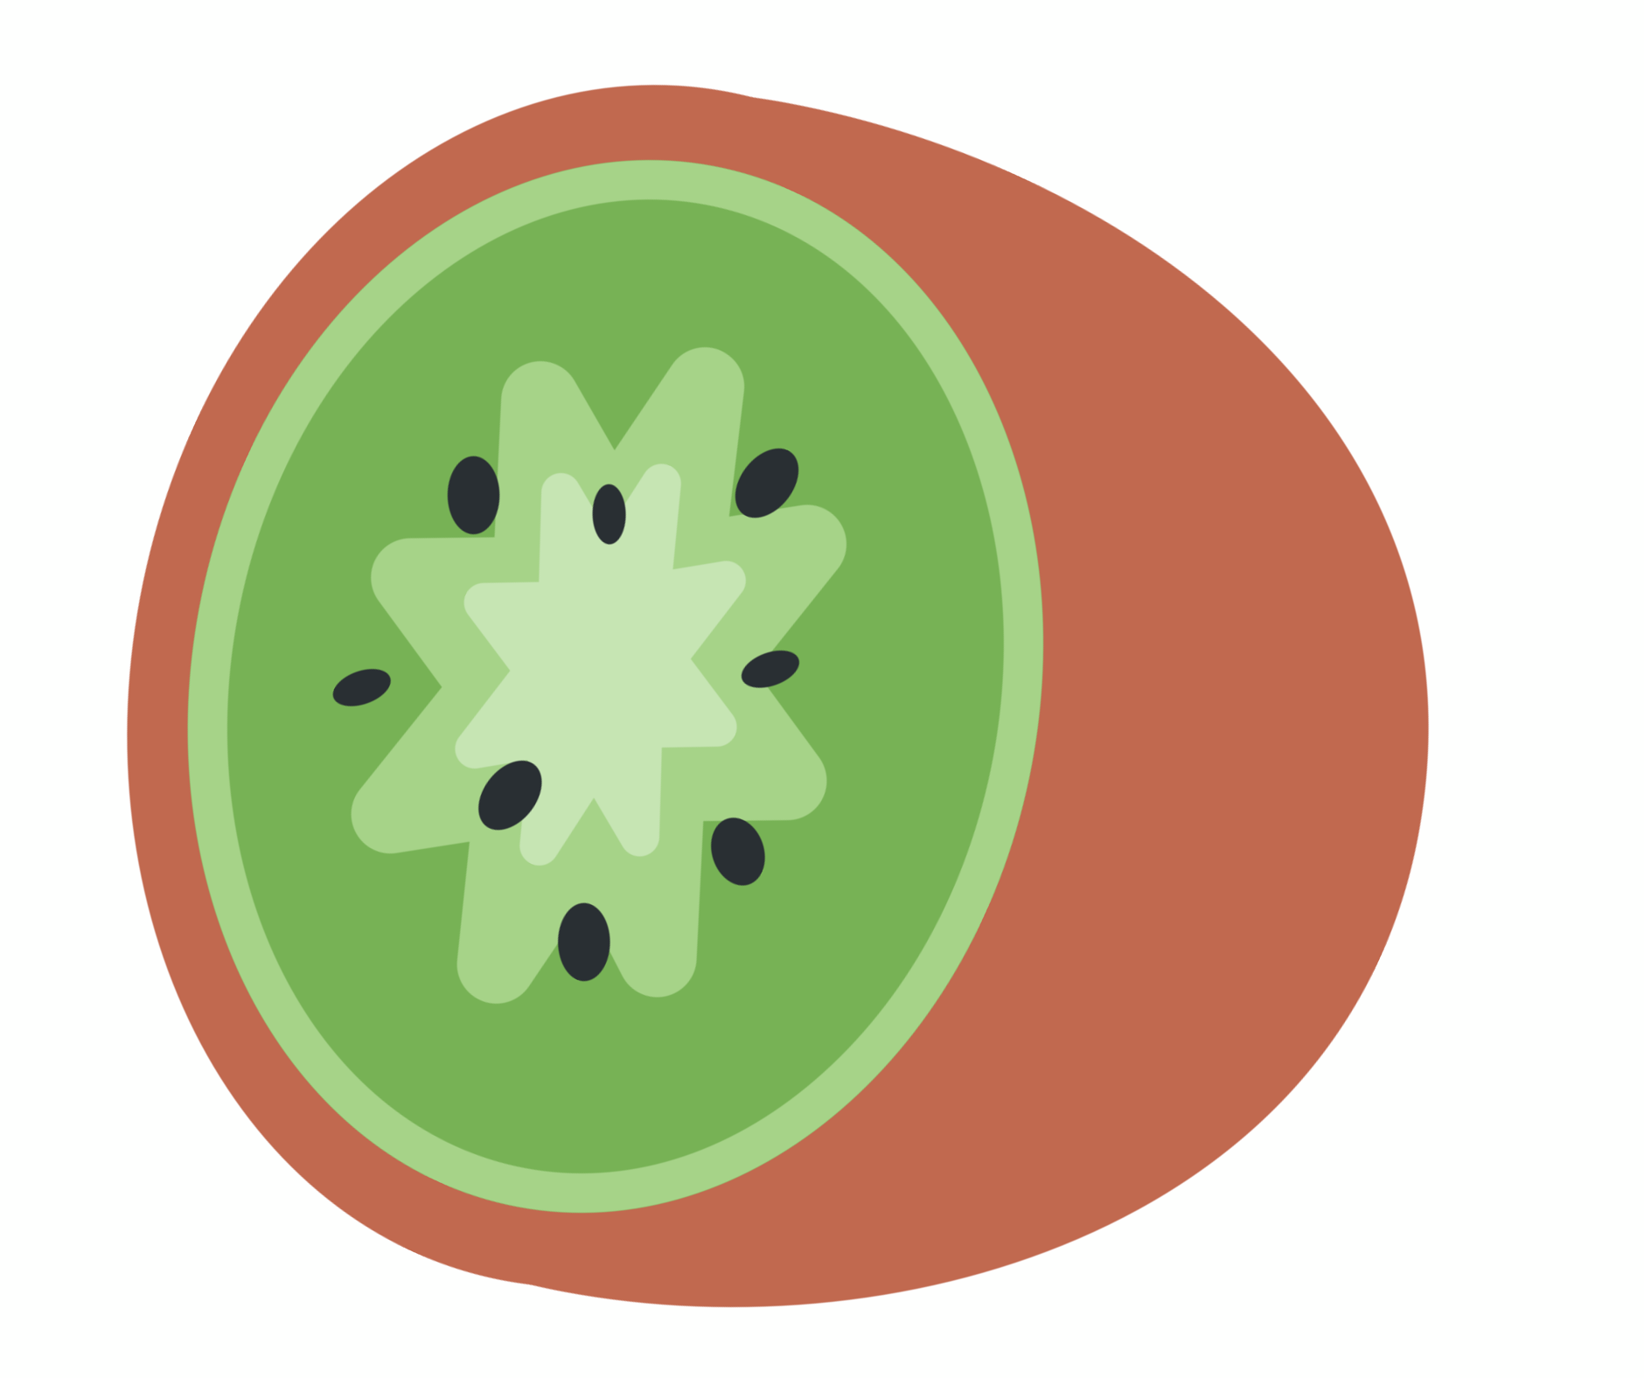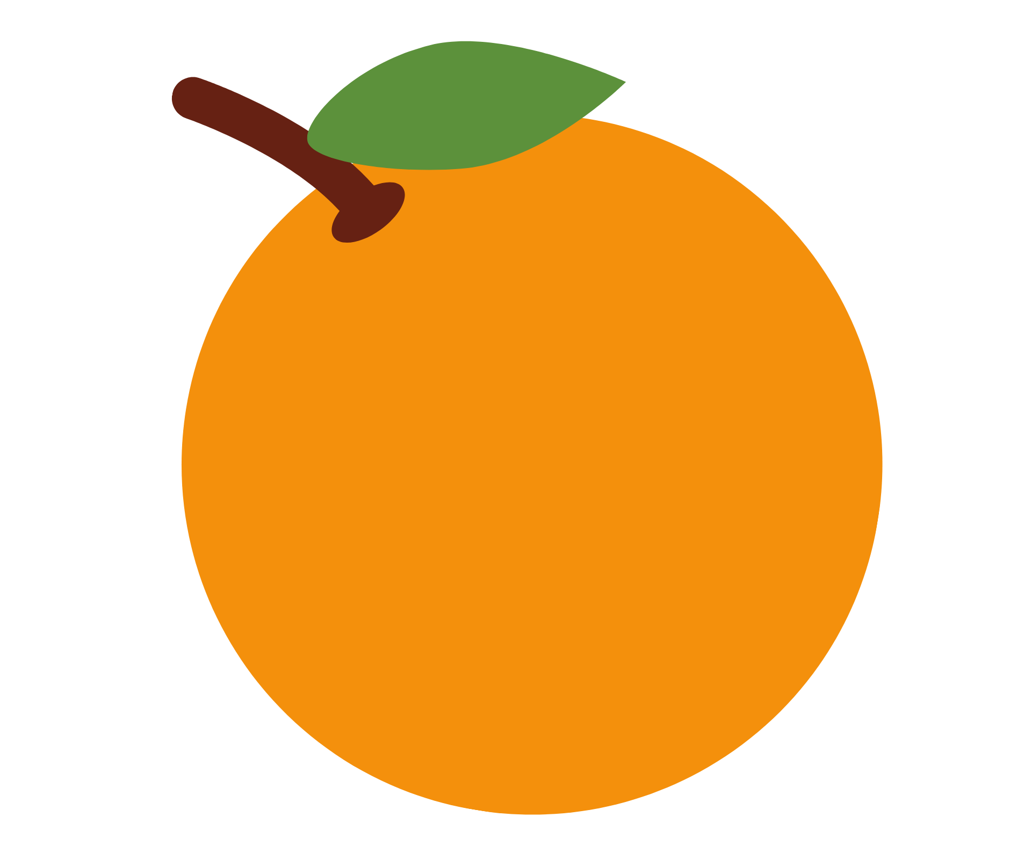

Bocetos de las distintas pantallas

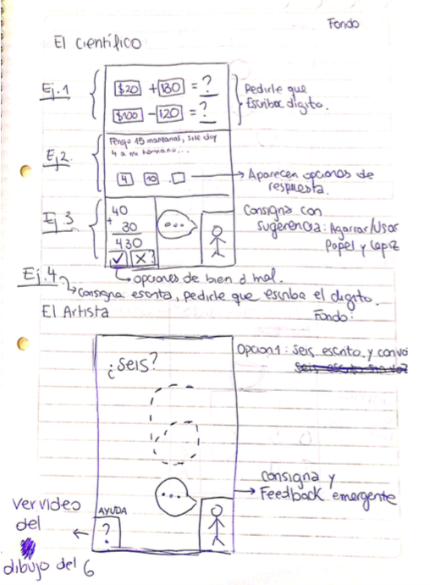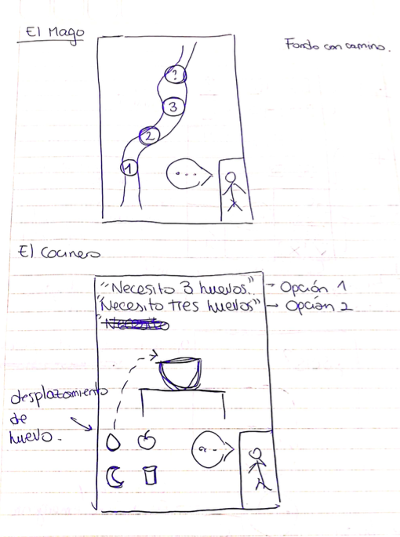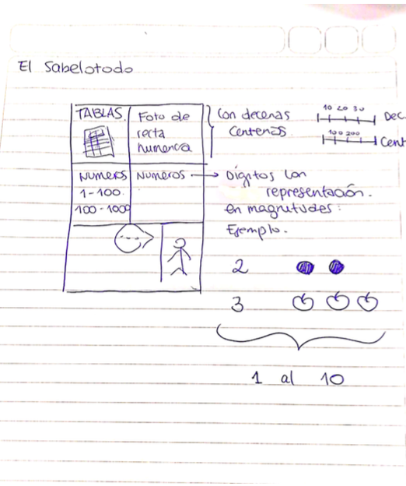

Referencia foto niños:

<https://www.flickr.com/photos/arghoost_toons/5514807867/in/photolist-drTYBz-ackJFF-6ifkir-a9Havt-6SMVTK-9ar9Qk-69G6Jb-5GMbp3-9pjQfg-6HmbkK-qcj3UV-69KLLQ-dQRLJ3-drSC9t-9vkrBG-8SCZeH-ehGqRK-e1qQjA-quuz5p-99kTam-6eTUDQ-9zfmtm-5HJntq-7LkeSJ-pBQmd9-97rqn4-aw3nfS-eCn8Q9-qbrNyQ-7gY5jV-bAvbzb-nGA37M-6r1AGr-8r1bCu-7uat4G-oqmgim-5EEdRp-4X1GCY-bH3mEx-rkiLgT-7MRN7R-nNvQ5v-5Zx8Yp-7WpgpK-9gqij3-5Z5xAp-9wUweY-814ABx-dpuzUn-e26B5M>